TRABAJO CON TEXTOS INFORMATIVOS
LECTURA COMPRENSIVA CON INFORMACIÓN DE LAS DISTINTAS ENFERMEDADES BUCALES

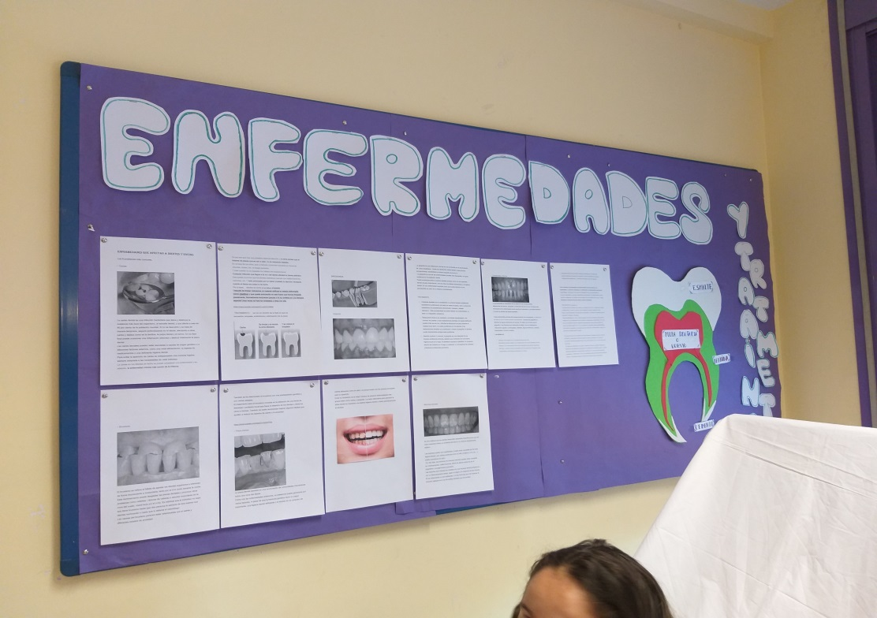
LECTURA COMPRENSIVA DE PARTES DE LA BOCA, FUNCIONES DE LOS DIENTES, LA HIGIENE….
